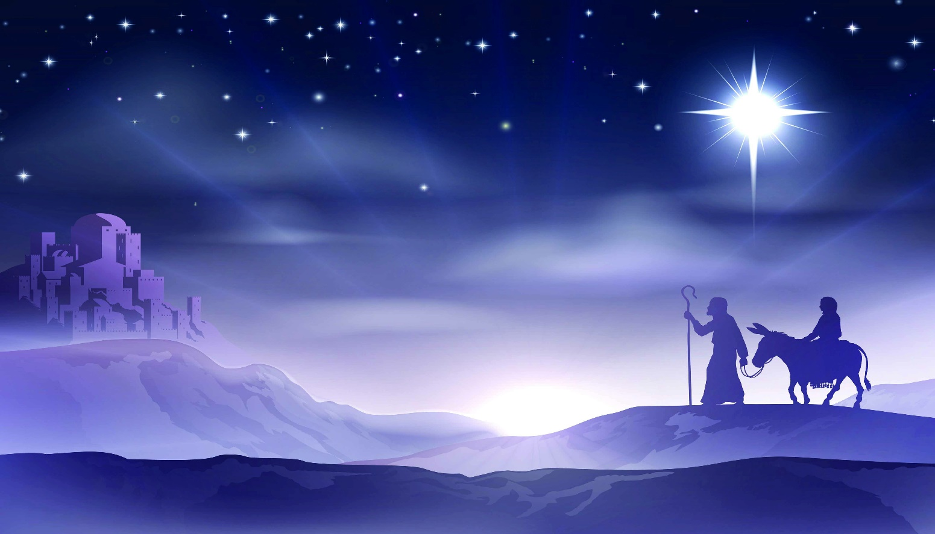

SZKOLNY KONKURS

,, SZOPKA BOŻONARODZENIOWA”

REGULAMIN KONKURSU
Celem konkursu jest:
- Integracja wspólnoty rodzinnej (szopka może być wykonana z pomocą członków rodziny);
- Zachowanie tradycji budowania szopek bożonarodzeniowych;
- Prezentacja szopki bożonarodzeniowej jako elementu kultury chrześcijańskiej i narodowej;
- Rozwijanie wrażliwości estetycznej dzieci i młodzieży oraz uzdolnień plastycznych;
- Stworzenie warunków korzystania z różnorodnych form spędzania czasu wolnego.
Tematyka konkursu
Zadaniem uczestników konkursu jest wykonanie przestrzennej pracy plastycznej – szopki bożonarodzeniowej statycznej lub ruchomej. Koniecznie należy uwzględnić wyraźne elementy tradycji Bożego Narodzenia.
Oceniane będą: nawiązanie do tradycji, architektura, figurki, kolorystyka, nowatorstwo, dekoracyjność i ogólne wrażenie estetyczne.
Warunki konkursu
1. Prace oceniane będą w 2 kategoriach wiekowych:
a) uczniowie kl. I-III,
b) uczniowie kl. IV-VI ,
2. Każdy uczestnik (zespół uczestników) powinien dostarczyć jedną pracę przestrzenną na podstawie nie mniejszej niż 15cm x 15cm i nie większej niż 40cm x 40cm wykonaną z dowolnego tworzywa. Wszystkie elementy szopki powinny być wykonane własnoręcznie.
3. Ze względu na specyfikę pracy przy powstawaniu szopek mogą pomagać także inne osoby (rodzice, rodzeństwo, itp.). Konstrukcja szopki powinna być stabilna. Wszelkie elementy powinny być przymocowane w taki sposób, by nie przesuwały się. Pracę należy opatrzyć metryczką zawierającą dane: imię i nazwisko autora, kategorię wiekową.
4. Zgłoszenie udziału w konkursie oznacza również pełną i nieodwołalną akceptację warunków niniejszego regulaminu.

Prace należy składać do 06.12.2023 roku

